SETE DI PAROLA

dal 3 al 9 APRILE 2022
QUINTA Settimana di QUARESIMA
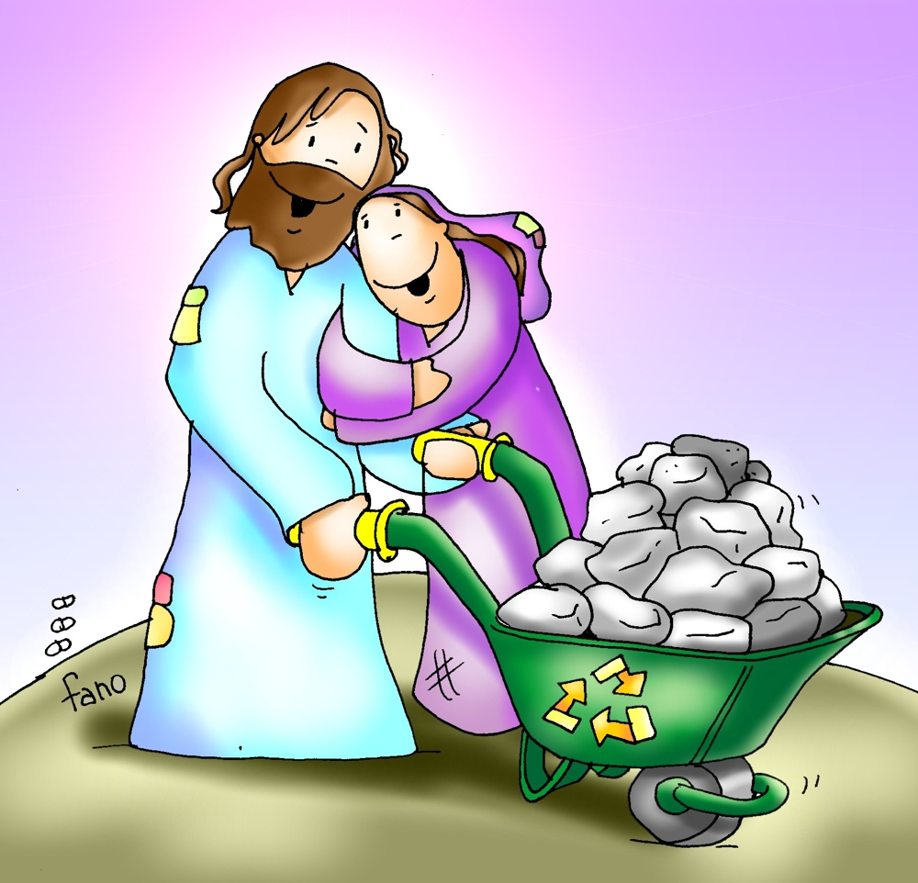

Va' e non peccare più

VANGELO DEL GIORNO
COMMENTO
PREGHIERA
IMPEGNO

La proposta di commenti, preghiere e suggerimenti di impegno, che trovi in questo fascicoletto non esclude la cosa più importante:
sostare personalmente, almeno un po’, sui testi del Vangelo.

Domenica, 3 Aprile 2022
Liturgia della Parola Is 43,16-21; Sal 125; Fil 3,8-14; Gv 8,1-11
La Parola del Signore …è ascoltata
In quel tempo, Gesù si avviò verso il monte degli Ulivi. Ma al mattino si recò di nuovo nel tempio e tutto il popolo andava da lui. Ed egli sedette e si mise a insegnare loro. Allora gli scribi e i farisei gli condussero una donna sorpresa in adulterio, la posero in mezzo e gli dissero: «Maestro, questa donna è stata sorpresa in flagrante adulterio. Ora Mosè, nella Legge, ci ha comandato di lapidare donne come questa. Tu che ne dici?». Dicevano questo per metterlo alla prova e per avere motivo di accusarlo. Ma Gesù si chinò e si mise a scrivere col dito per terra. Tuttavia, poiché insistevano nell’interrogarlo, si alzò e disse loro: «Chi di voi è senza peccato, getti per primo la pietra contro di lei». E, chinatosi di nuovo, scriveva per terra. Quelli, udito ciò, se ne andarono uno per uno, cominciando dai più anziani. Lo lasciarono solo, e la donna era là in mezzo. Allora Gesù si alzò e le disse: «Donna, dove sono? Nessuno ti ha condannata?». Ed ella rispose: «Nessuno, Signore». E Gesù disse: «Neanch’io ti condanno; va’ e d’ora in poi non peccare più».

…è meditata

Gesù inaugura i tempi nuovi. Egli è inviato nel mondo non per condannare ma per salvare. Annuncia a tutti che Dio ama e usa misericordia. Dopo il brano di un "ritorno", la liturgia ci fa vivere un "incontro". Siamo nel tempio di Gerusalemme. Gli scribi e i farisei hanno preparato una bella trappola per Gesù. Gli portano una donna sorpresa in adulterio e stanno ad osservare il suo comportamento. La trappola è evidente: se Gesù si schiera dalla parte del Dio legislatore e punitore, inevitabilmente dovrà registrare un drastico crollo di popolarità tra la folla di peccatori ed emarginati entusiasti dalle sue parole di speranza e misericordia. Se, invece, è contrario a ciò che Mosè ha comandato, cioè la lapidazione, si profila per il Rabbì di Nazareth l'accusa di bestemmiatore e pericoloso sovvertitore della legge.
Qualunque sia la sua risposta, Gesù ci rimette o la reputazione o la libertà. Così pensano gli scribi e i farisei. Ma Gesù, il grandissimo Gesù, non si lascia ingabbiare negli schemi dei suoi rivali. Si china e inizia a scrivere nella terra, gesto simbolico che richiama l'aspra denuncia di Geremia: "Hanno abbandonato la fonte d'acqua viva e saranno scritti nella terra". Nella terra, cioè tra i morti. Sì: per Gesù quelli che custodiscono sentimenti di morte sono già morti. Il maestro Gesù chiama in causa scribi e farisei e gli rigira la patata bollente. Tutti i loro piani vengono spazzati via dall'inattesa risposta alla loro insistenza: "Chi di voi è senza peccato scagli per primo la pietra contro di lei". La reazione degli scribi e dei farisei la conosciamo bene: tanto compatti nel condannare, quanto scompaginati nell'allontanarsi dopo essere stati smascherati. E ora guardate Gesù. Lasciatevi incantare da quella bellezza che non giudica, non condanna, non rimprovera. Lasciatevi stupire da quell'amore che gioca di anticipo, che non aspetta umiliazioni pubbliche e richieste imploranti. Non ce n'è bisogno. Già fatto. Già dato. Il perdono l'ha preceduta. E' il gratis dell'amore. Che spettacolo! E ora si riparte. C'è una nuova avventura, una nuova possibilità. Con un amore nuovo nel cuore. Il Suo. L'unico che non delude.

Il Signore sa sorprendere ancora una volta il nostro cuore fariseo: non chiede alla donna di confessare il peccato, non le chiede di espiarlo, non le domanda neppure se è pentita. È una figlia a rischio della vita, e tanto basta a Colui che è venuto a salvare.
E si rivolge alla luce profonda di quella creatura, vi intinge la penna come uno scriba sapiente: «Scrivo con una minuscola bilancia come quella dei gioiellieri. Su un piatto depongo l'ombra, sull'altro la luce. Un grammo di luce fa da contrappeso a diversi chili d'ombra...»(Ch Bobin). Le scrive nel cuore la parola “futuro”. Le dice: «Donna, tu sei capace di amare, tu puoi amare bene, amare molto. Questo tu farai...».
Padre ermes Ronchi

…è pregata
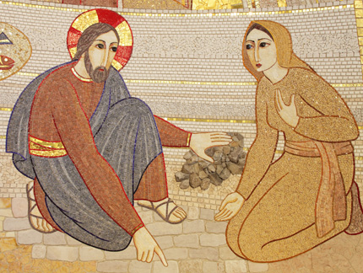
Dio di misericordia, che hai mandato il tuo Figlio unigenito non per condannare ma per salvare il mondo, perdona ogni nostra colpa, perché rifiorisca nel cuore il canto della gratitudine e della gioia.

…mi impegna
Va e d'ora in poi non peccare più: ciò che sta dietro non importa, importa il bene possibile domani. Tante persone vivono come in un ergastolo interiore. Schiacciate da sensi di colpa, da errori passati, e abortiscono l'immagine divina che preme in loro per crescere e venire alla luce. Gesù apre le porte delle nostre prigioni, smonta i patiboli su cui spesso trasciniamo noi stessi e gli altri. Sa bene che solo uomini e donne liberati e perdonati possono dare ai fratelli libertà e perdono. Va', muoviti da qui, vai verso il nuovo, e porta lo stesso amore, lo stesso perdono, a chiunque incontri. Il perdono è il solo dono che non ci farà più vittime e non farà più vittime, né fuori né dentro noi.
Padre ermes Ronchi

Lunedì 4 Aprile 2022
Liturgia della Parola Dn 13,1-9.15-17.19-30.33-62 opp. 13,41c-62; Sal 22; Gv 8,12-20
La Parola del Signore …è ascoltata
In quel tempo, Gesù parlò [ai farisei] e disse: «Io sono la luce del mondo; chi segue me, non camminerà nelle tenebre, ma avrà la luce della vita».
Gli dissero allora i farisei: «Tu dai testimonianza di te stesso; la tua testimonianza non è vera». Gesù rispose loro: «Anche se io do testimonianza di me stesso, la mia testimonianza è vera, perché so da dove sono venuto e dove vado. Voi invece non sapete da dove vengo o dove vado. Voi giudicate secondo la carne; io non giudico nessuno. E anche se io giudico, il mio giudizio è vero, perché non sono solo, ma io e il Padre che mi ha mandato. E nella vostra Legge sta scritto che la testimonianza di due persone è vera. Sono io che do testimonianza di me stesso, e anche il Padre, che mi ha mandato, dà testimonianza di me». Gli dissero allora: «Dov’è tuo padre?». Rispose Gesù: «Voi non conoscete né me né il Padre mio; se conosceste me, conoscereste anche il Padre mio». Gesù pronunziò queste parole nel luogo del tesoro, mentre insegnava nel tempio. E nessuno lo arrestò, perché non era ancora venuta la sua ora.

…è meditata

Il testo dell’evangelo odierno si pone in continuità con le controversie in occasione delle festa delle Capanne. Gesù afferma di se stesso: “io sono la luce del mondo; chi segue me non cammina nelle tenebre, ma avrà la luce della vita”. Con queste parole Gesù rivela a tutti chi egli è e quello che vuole essere per gli uomini. La luce illumina: chi segue Gesù, dunque, non cammina nelle tenebre. Questa affermazione di Gesù suscita una reazione dura da parte dei Giudei perché la parola “luce” nella letteratura religiosa ebraica è intimamente connessa con il primordiale anelito dell’uomo verso l’Assoluto. In Gesù questa luce è venuta nel mondo per dissipare le tenebre, perché quelli che arrivano a credere in Lui non rimangano nelle tenebre. Risplendendo in Lui quale rivelatore incarnato, la luce di Dio illumina l’esistenza umana e dà all’uomo la conoscenza dello scopo e del significato della vita. Queste affermazioni di Gesù si rivelano scandalose per i Giudei, i quali vogliono giudicarlo per la sua pretesa di essere la luce del mondo. Egli dichiara che la sua azione illuminatrice deriva da ciò chi egli è in se stesso: parola di Dio, vita e luce degli uomini, luce che illumina ogni uomo.
-----------------------------------------
La risposta di Cristo è misteriosa. Infatti, poiché essi domandavano non per desiderio di apprendere ma per malignare, Cristo non scopre ad essi la verità, ma per prima cosa denunzia la loro ignoranza e in secondo luogo spiega come possano giungere alla conoscenza della verità.
san Tommaso d'Aquino

…è pregata
Dio, che ci hai strappati dal dominio delle tenebre e ci hai trasferiti nel regno del tuo Figlio, perché condividiamo la sorte dei santi nella luce, donaci di vivere la grazia decisiva del nostro battesimo, quando Cristo brillò su di noi. Amen.

…mi impegna
è lui la luce del mondo, lui illumina, lui rischiara, e non di luce propria ma di quella luce con cui il Padre l'ha fatto diventare punto di riferimento per l'umanità. Sì, il Signore è la luce del mondo, l'unico che riesce a illuminare le nostre tenebre, impariamo da lui, anche nei momenti di fatica, a non tacere, a non nascondere la lampada sotto lo sgabello...

Martedì 5 Aprile 2022
Liturgia della Parola Nm 21,4-9; Sal 101; Gv 8,21-30
La Parola del Signore …è ascoltata
In quel tempo, Gesù disse ai farisei: «Io vado e voi mi cercherete, ma morirete nel vostro peccato. Dove vado io, voi non potete venire». Dicevano allora i Giudei: «Vuole forse uccidersi, dal momento che dice: “Dove vado io, voi non potete venire”?». E diceva loro: «Voi siete di quaggiù, io sono di lassù; voi siete di questo mondo, io non sono di questo mondo. Vi ho detto che morirete nei vostri peccati; se infatti non credete che Io Sono, morirete nei vostri peccati». Gli dissero allora: «Tu, chi sei?». Gesù disse loro: «Proprio ciò che io vi dico. Molte cose ho da dire di voi, e da giudicare; ma colui che mi ha mandato è veritiero, e le cose che ho udito da lui, le dico al mondo». Non capirono che egli parlava loro del Padre. Disse allora Gesù: «Quando avrete innalzato il Figlio dell’uomo, allora conoscerete che Io Sono e che non faccio nulla da me stesso, ma parlo come il Padre mi ha insegnato. Colui che mi ha mandato è con me: non mi ha lasciato solo, perché faccio sempre le cose che gli sono gradite». A queste sue parole, molti credettero in lui.

…è meditata

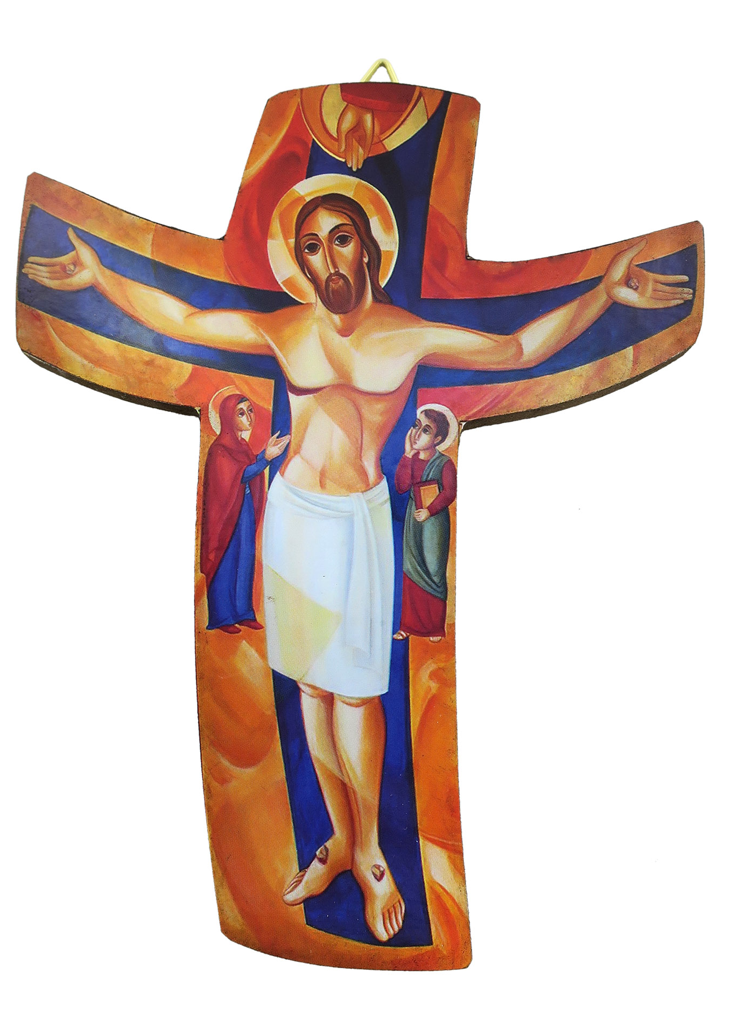
Ormai siamo allo scontro finale tra Gesù e i Giudei e al centro c’è in gioco non la sua identità, ma la condanna a morte. Gesù, sentendo la sua vita in pericolo, annuncia apertamente la sua morte; infatti per ben due volte afferma: “Dove vado io, voi non potete venire”. Parole per gli ascoltatori enigmatiche che sono fraintese: “Forse vuole uccidersi”. Pensano che si voglia togliere la vita, dato il fallimento della sua missione. Sia i Sinottici, come anche Giovanni, riferiscono i preannunci della passione. Giovanni in questo testo parla dell’innalzamento del Figlio dell’uomo. Mosè aveva innalzato il serpente di bronzo in obbedienza al comando del Signore: “Chiunque lo guarderà resterà in vita”. Ora diventa indispensabile guardare a Colui che è stato innalzato e trafitto: non per giustificare la sofferenza e la morte violenta, ma per gustare l’amore che si dona. Gesù, ora, ha davanti a sé solo due scelte. La prima è quella di andarsene, di gettare la spugna, di tornare a Nazareth e aprire la bottega che fu di suo padre. Oppure andare fino in fondo, farsi innalzare, cedere alla violenza. Perché altro è fare una predica, altro morire. Altro è parlare e invitare al perdono, altro è perdonare appesi alla croce. Il rischio che Dio corre è elevatissimo. Quanti uomini sono stati giustiziati appesi ad una croce? Centinaia di migliaia. Di quanti di essi conosciamo il nome e la storia? Nessuno. Dio corre il rischio di essere il grande dimentico della storia, l'abbandonato eterno. Gesù corre il rischio, lo dice, e la gente si converte. Davanti alla verità dei gesti la nostra ostinazione si scioglie, si apre una crepa nelle nostre presunte certezze.È questo anche il senso della sofferenza di tante persone innalzate sulla croce dagli eventi della vita. È proprio guardando a questi crocifissi del quotidiano che possiamo intuire quanto ha sperimentato Gesù Cristo, ma anche assaporare quanto amore vero e profondo ci sia ancora tra di noi. Le parole di Gesù ci fanno contemplare il mistero della croce, il mistero del Figlio di Dio che viene innalzato per la salvezza di tutti: la grandezza dell’amore del Padre, l’immensità del suo dono
----------------------------------------------
Il cristianesimo è una Persona, una Persona innalzata sulla Croce, una Persona che annientò se stessa per salvarci, che si è fatta peccato per amore. (...) Non si capisce il cristianesimo senza capire questa umiliazione profonda del Figlio di Dio, che umiliò se stesso facendosi servo fino alla morte e morte di Croce, per servire. (...) La croce non è un simbolo che ci distingue dagli altri. La Croce è il mistero, il mistero dell'amore di Dio, che umilia se stesso (...). Dove è il tuo peccato? ‘Ma non so, ne ho tanti qui'. No, il tuo peccato è lì, nella Croce. Vai a cercarlo lì, nelle piaghe del Signore, e il tuo peccato sarà guarito, le tue piaghe saranno guarite, il tuo peccato sarà perdonato.
PAPA FRANCESCO

…è pregata
Dio di tutta l’umanità, quando ci sentiamo sconcertati dall’incomprensibile sofferenza degli innocenti, aiutaci a vincere l’inquietudine e a rendere percepibile, attraverso la nostra vita, un riflesso della compassione del Cristo. Amen.
frère Roger di Taizé

…mi impegna
Gesù dice che il Padre è con lui perché egli compie sempre le cose che gli sono gradite. Ecco un’altra indicazione per il nostro cammino. Non bisogna andare a zig-zag, di continuo fuori carreggiata: nel disordine, nel caos esistenziale. Fare la volontà di Dio e farla con amore: è questo che concretamente ti tiene vicino a Dio, cioè permette che egli sia sempre con te.
Oggi, senza ossessioni e rigidismi, mi chiedo: sto vivendo dove e come Dio vuole? Le cose che faccio sono secondo il suo volere?

Mercoledì 6 Aprile 2022
Liturgia della Parola Dn 3,14-20.46.50.91-92.95; Cant. Dn 3,52-56; Gv 8,31-42
La Parola del Signore …è ascoltata
In quel tempo, Gesù disse a quei Giudei che gli avevano creduto: «Se rimanete nella mia parola, siete davvero miei discepoli; conoscerete la verità e la verità vi farà liberi». Gli risposero: «Noi siamo discendenti di Abramo e non siamo mai stati schiavi di nessuno. Come puoi dire: “Diventerete liberi”?».
Gesù rispose loro: «In verità, in verità io vi dico: chiunque commette il peccato è schiavo del peccato. Ora, lo schiavo non resta per sempre nella casa; il figlio vi resta per sempre. Se dunque il Figlio vi farà liberi, sarete liberi davvero. So che siete discendenti di Abramo. Ma intanto cercate di uccidermi perché la mia parola non trova accoglienza in voi. Io dico quello che ho visto presso il Padre; anche voi dunque fate quello che avete ascoltato dal padre vostro». Gli risposero: «Il padre nostro è Abramo». Disse loro Gesù: «Se foste figli di Abramo, fareste le opere di Abramo. Ora invece voi cercate di uccidere me, un uomo che vi ha detto la verità udita da Dio. Questo, Abramo non l’ha fatto. Voi fate le opere del padre vostro». Gli risposero allora: «Noi non siamo nati da prostituzione; abbiamo un solo padre: Dio!». Disse loro Gesù: «Se Dio fosse vostro padre, mi amereste, perché da Dio sono uscito e vengo; non sono venuto da me stesso, ma lui mi ha mandato».

…è meditata

La verità ci rende liberi. Quante volte mi sono ripetuto questa frase! Gesù è venuto per liberarci nel profondo: dai nostri pregiudizi, dalle nostre inadempienze, dai nostri peccati. Liberarci dalle maschere che siamo costretti ad indossare per sopravvivere in questo mondo, a liberarci dalle nostre paure più recondite e dai nostri limiti. Liberarci dalle logiche del mondo che ci impediscono di essere noi stessi, a liberarci da una fede che è solo blanda appartenenza sociale. A liberarci per diventare discepoli veri, fuoco, passione, amore, luce per chi ci incontra! E, perché ciò accada, siamo invitati a seguire la verità, verità che, per noi cristiani, non è una somma di regole da mandare a memoria, ma le preziose parole del Signore Gesù. La polemica di oggi esemplifica come si possa credere di essere nel vero mentre ci si arrocca nella propria miopia! E proprio le persone religiose e di fede sono quelle più impermeabili ad ogni cambiamento, talmente certe delle proprie posizioni da non ascoltare nemmeno le complesse argomentazioni fatte da Gesù.
---------------------------------------
Beati coloro che custodiscono la parola di Dio con cuore integro e buono
e producono frutto con perseveranza.

…è pregata
Signore, aiutaci in questo movimento di conversione. Lascia che la tua verità ci attragga e la libertà che ne consegue non ci faccia paura:fa' che io diventi libero per essere tutto tuo e non sia più schiavo del peccato.

…mi impegna
La verità ci farà liberi. Emoziona questa Parola, ci interroga, ci scuote, ci scava. La verità ci rende liberi, la verità di noi stessi, quella che ci porta a guardarci senza paura, senza timore, senza nascondere i nostri limiti e senza farli diventare dei minacciosi giganti che ci schiacciano.
La verità che ci è necessaria, e che dura tutta la vita, per riconoscere i nostri difetti e i nostri peccati.
La verità che ci è necessaria nelle relazioni, senza diventare sfrontati o offensivi ma che sa dire "sì" se è "sì" e "no" quando è "no", senza temere, senza falsi buonismi, senza compromessi che ledono il vangelo o la dignità delle persone.

Giovedì 7 Aprile 2022
Liturgia della Parola Gen 17,3-9; Sal 104; Gv 8,51-59
La Parola del Signore …è ascoltata

In quel tempo, Gesù disse ai Giudei: «In verità, in verità io vi dico: “Se uno osserva la mia parola, non vedrà la morte in eterno”». Gli dissero allora i Giudei: «Ora sappiamo che sei indemoniato. Abramo è morto, come anche i profeti, e tu dici: “Se uno osserva la mia parola, non sperimenterà la morte in eterno”. Sei tu più grande del nostro padre Abramo, che è morto? Anche i profeti sono morti. Chi credi di essere?». Rispose Gesù: «Se io glorificassi me stesso, la mia gloria sarebbe nulla. Chi mi glorifica è il Padre mio, del quale voi dite: “È nostro Dio!”, e non lo conoscete. Io invece lo conosco. Se dicessi che non lo conosco, sarei come voi: un mentitore. Ma io lo conosco e osservo la sua parola. Abramo, vostro padre, esultò nella speranza di vedere il mio giorno; lo vide e fu pieno di gioia». Allora i Giudei gli dissero: «Non hai ancora cinquant’anni e hai visto Abramo?». Rispose loro Gesù: «In verità, in verità io vi dico: prima che Abramo fosse, Io Sono». Allora raccolsero delle pietre per gettarle contro di lui; ma Gesù si nascose e uscì dal tempio.

…è meditata

Chi ti credi di essere, Gesù di Nazareth? Chi ti credi di essere in questi nostri tempi caotici e irrisolti, fragili e confusi? Chi pretendi di essere ora che tutte le certezze sono state declassate e tutti sono assolutamente convinti che non esistano certezze (eccetto una: "Non esistono certezze")? Gesù ancora inquieta e scardina le nostre piccole convenzioni politicamente corrette. Finché resta il buon Gesù cui mandare i bacini della nonna si può fare... Finché lo mettiamo nel novero dei grandi uomini che hanno combattuto e sofferto per le proprie idee ancora possiamo sopportarlo. Ma quando i suoi fanatici discepoli affermano che egli è la presenza del Dio invisibile, che è il figlio stesso di Dio, allora tutti gridano allo scandalo e fuggono, invocano una presunta correttezza che i vangeli non si sognano minimamente di osservare... Gesù è accusato di prendersi per Dio e quelle pietre raccolte per lapidarlo vogliono impedirgli di pronunciare l'impronunciabile nome di Dio, quel Io sono che Gesù attribuisce a sé. Ecco lo scandalo della pretesa messianica di Gesù: fra pochi giorni sarà ucciso per quell'affermazione. Lo prenderemo sul serio?
-----------------------------------------------
Non abbiate paura di accogliere Cristo e di accettare la sua potestà!
Non abbiate paura! Aprite, anzi, spalancate le porte a Cristo!
Alla sua salvatrice potestà aprite i confini degli Stati, i sistemi economici come quelli politici, i vasti campi di cultura, di civiltà, di sviluppo. Non abbiate paura! Cristo sa “cosa è dentro l’uomo”. Solo lui lo sa!
Oggi così spesso l’uomo non sa cosa si porta dentro, nel profondo del suo animo, del suo cuore. Così spesso è incerto del senso della sua vita su questa terra. È invaso dal dubbio che si tramuta in disperazione. Permettete, quindi – vi prego, vi imploro con umiltà e con fiducia – permettete a Cristo di parlare all’uomo. Solo lui ha parole di vita, sì! di vita eterna.
OMELIA DI GIOVANNI PAOLO II
PER L'INIZIO DEL PONTIFICATO
Domenica, 22 ottobre 1978

…è pregata
Ascolta, o Padre, coloro che ti supplicano e custodisci con amore quanti ripongono ogni speranza nella tua misericordia, perché, purificati dalla corruzione del peccato, permangano in una vita santa e siano fatti eredi della tua promessa.

…mi impegna
E noi, in quale Dio crediamo? È anche la nostra una fede fatta di esteriorità, di doveri, di ritualità? Siamo pure noi preoccupati di trovare un posto a Gesù magari in qualche angolo della nostra vita? Questi ultimi giorni di Quaresima ci diano uno slancio di conversione, perché tutta la nostra vita sia orientata a colui che può dare respiro più ampio alla nostra fede, a ogni giornata, alle nostre attività e relazioni.

Venerdì 8 Aprile 2022
Liturgia della Parola Ger 20,10-13; Sal 17; Gv 10,31-42
La Parola del Signore …è ascoltata
In quel tempo, i Giudei raccolsero delle pietre per lapidare Gesù. Gesù disse loro: «Vi ho fatto vedere molte opere buone da parte del Padre: per quale di esse volete lapidarmi?». Gli risposero i Giudei: «Non ti lapidiamo per un’opera buona, ma per una bestemmia: perché tu, che sei uomo, ti fai Dio». Disse loro Gesù: «Non è forse scritto nella vostra Legge: “Io ho detto: voi siete dèi”? Ora, se essa ha chiamato dèi coloro ai quali fu rivolta la parola di Dio – e la Scrittura non può essere annullata –, a colui che il Padre ha consacrato e mandato nel mondo voi dite: “Tu bestemmi”, perché ho detto: “Sono Figlio di Dio”? Se non compio le opere del Padre mio, non credetemi; ma se le compio, anche se non credete a me, credete alle opere, perché sappiate e conosciate che il Padre è in me, e io nel Padre». Allora cercarono nuovamente di catturarlo, ma egli sfuggì dalle loro mani. Ritornò quindi nuovamente al di là del Giordano, nel luogo dove prima Giovanni battezzava, e qui rimase. Molti andarono da lui e dicevano: «Giovanni non ha compiuto nessun segno, ma tutto quello che Giovanni ha detto di costui era vero». E in quel luogo molti credettero in lui.

…è meditata

La misura ormai è colma, la tensione è alle stelle, Gesù mette a rischio la propria vita a causa delle sue affermazioni. Chi lo vuole lapidare è molto preciso: non per le sue opere buone deve essere giustiziato, ma perché lui che è un uomo si prende per Dio. Gesù tenta di argomentare citando la Scrittura che conosce bene (almeno lui!): la dignità dell'uomo viene descritta equiparandola alla dignità divina. Dio ci ha fatto poco meno di un Dio. Ma l'avversione verso il Nazareno ormai è ingestibile: Gesù è costretto a fuggire. Quanto ci spaventa l'idea di un Dio che diventa uomo! Quanto ci inquieta il dover ammettere che l'umanità è degna di essere abitata dalla divinità! Quanto dobbiamo cambiare e convertire il nostro pensiero che vede nella vita una specie di punizione, una prova che serve a liberare la parte più nobile di noi, davanti allo scandalo dell'incarnazione! Non riesco a biasimare gli avversari di Gesù, e non so, fossi stato presente, da che parte mi sarei schierato. La pretesa di Gesù scardina ogni nostra certezza religiosa. Guardiamo alle sue opere, raggiungiamolo alle sorgenti del battesimo per ascoltare ancora la sua Parola di vita. La sua vita stessa è stata un segno di bontà infinita nel succedersi delle opere compiute in assoluta gratuità, solo per dar gloria al Padre e spremere vita autentica e gioia limpida dentro le vene dell'umanità.
---------------------------------------
La voce della liturgia
Nella passione redentrice del tuo Figlio tu rinnovi l'universo e doni all'uomo il vero senso della tua gloria; nella potenza misteriosa della croce tu giudichi il mondo e fai risplendere il potere regale di Cristo crocifisso.

…è pregata
Ti amo, Signore, mia forza, Signore, mia roccia, mia fortezza, mio liberatore.
Mio Dio, mia rupe, in cui mi rifugio; mio scudo, mia potente salvezza e mio baluardo.

…mi impegna
Gesù parla di Dio con la sua stessa vita. E' un linguaggio che parla a tutti, non ha bisogno di cultura né di un ruolo sociale per essere compreso. Il Vangelo non lo si possiede, lo si vive; la Parola di Dio non la si conosce già, la si scopre, ogni volta nuova e più densa ancora di significato per la nostra vita.
------------------------
Dobbiamo essere un lievito nella pasta, mescolato ad essa così intimamente da fare un tutt'uno e da essere incorporate semplicissimamente... con il sorriso, con l'unico scopo di testimoniare l'amore. Un'anima che irra-dia è sufficiente per accendere un braciere. …che io gridi il vangelo non tanto a parole, ma con le mie scelte, dentro il mio quotidiano.

Sabato 9 Aprile 2022
Liturgia della Parola Ez 37,21-28; Cant. Ger 31,10-12b.13; Gv 11,45-56
La Parola del Signore …è ascoltata

In quel tempo, molti dei Giudei che erano venuti da Maria, alla vista di ciò che Gesù aveva compiuto, [ossia la risurrezione di Làzzaro,] credettero in lui. Ma alcuni di loro andarono dai farisei e riferirono loro quello che Gesù aveva fatto. Allora i capi dei sacerdoti e i farisei riunirono il sinèdrio e dissero: «Che cosa facciamo? Quest’uomo compie molti segni. Se lo lasciamo continuare così, tutti crederanno in lui, verranno i Romani e distruggeranno il nostro tempio e la nostra nazione». Ma uno di loro, Caifa, che era sommo sacerdote quell’anno, disse loro: «Voi non capite nulla! Non vi rendete conto che è conveniente per voi che un solo uomo muoia per il popolo, e non vada in rovina la nazione intera!». Questo però non lo disse da se stesso, ma, essendo sommo sacerdote quell’anno, profetizzò che Gesù doveva morire per la nazione; e non soltanto per la nazione, ma anche per riunire insieme i figli di Dio che erano dispersi. Da quel giorno dunque decisero di ucciderlo. Gesù dunque non andava più in pubblico tra i Giudei, ma da lì si ritirò nella regione vicina al deserto, in una città chiamata Èfraim, dove rimase con i discepoli. Era vicina la Pasqua dei Giudei e molti dalla regione salirono a Gerusalemme prima della Pasqua per purificarsi. Essi cercavano Gesù e, stando nel tempio, dicevano tra loro: «Che ve ne pare? Non verrà alla festa?».

…è meditata

La Pasqua è ormai imminente, il clima teso. La gente si interroga su Gesù, mentre i Capi complottano per metterlo a morte. Invidia e ambizione offuscano la mente di questi uomini incapaci di rinunciare ai propri privilegi e al loro prestigio di sapienti. Si cerca un pretesto adeguato per giustificare la decisione già presa. Ed ecco, nella solenne riunione del Sinedrio, si giunge alla conclusione che questa morte è inevitabile, anzi necessaria per eludere il pericolo che i Romani distruggano il tempio e la nazione giudaica. Non si sospetta minimamente che sarà proprio la morte del Cristo a fare del luogo santo una realtà del tutto superata.

Lo stesso Caifa', il sommo sacerdote di quell'anno, si trova, a sua insaputa, a preannunciare profeticamente la portata salvifica universale della morte di Gesù. Il disegno d'amore del Padre si attua nonostante, anzi proprio attraverso gli intrighi umani. "Dove ha abbondato il peccato, ha sovrabbondato l'amore" dirà San Paolo. Dio realizza la profezia del Sommo Sacerdote dei Giudei che era lontano le mille miglia dal voler predire (e quindi esaltare) il sacrificio di Gesù. C'è dunque il filo d'oro della Provvidenza, e la storia, anche quella segnata dalle grandi incongruenze è nelle mani di Dio. Egli vuole che tutti, proprio tutti "i figli di Dio che erano dispersi" facciano unità attorno al loro Padre Celeste. Non sarà proprio la croce a rivelare in pienezza il volto di Dio-Amore, trasformandosi da patibolo infame in trono glorioso, da strumento di morte in feritoia che si apre sull'orizzonte luminoso della resurrezione Questa la lieta notizia che ha attraversato i secoli, infondendo coraggio ai martiri, sostenendo nel dolore schiere di uomini e di donne che hanno creduto nella forza vincente dell'amore.
----------------------------------------
Formate un solo coro, prendendo tutti la nota da Dio. Tendendo alla piena unità concertate nella più stretta concordia per inneggiare con una voce sola al Padre per mezzo di Gesù Cristo. Egli vi ascolterà e, dalle vostre opere, riconoscerà che siete voi il canto del suo Figlio. Anche se dovete soffrire restate nell'unità più indiscussa; così sarete sempre uniti a Dio.
Ignazio di Antiochia (II secolo)
------------------------------
Cristo è comunione. Non è venuto sulla terra per creare una religione in più, ma per offrire a tutti una comunione in lui. Frère Roger di Taizé

…è pregata
O Dio, che hai fatto di tutti i rinati in Cristo la stirpe eletta e il sacerdozio regale, donaci il desiderio e la forza di compiere ciò che comandi, perché il tuo popolo, chiamato alla vita eterna, sia concorde nella fede e nelle opere.

…mi impegna
Caifa parla spinto da un interesse di carattere puramente politico, ma, senza saperlo, presta la voce a Dio e profetizza. Sì, la morte di Gesù è la via scelta perché il volto di Dio-Amore si sveli dinanzi a tutti gli uomini che in quel segno ritroveranno la via dell'unità. Con questa affermazione, siamo quindi al cuore della missione di Gesù: riunire i dispersi figli di Dio. Un compito che Egli intende continuare a svolgere oggi attraverso il suo Corpo Mistico. Dovremmo vivere fino allo spasimo la preghiera di Gesù: Padre che siano uno! Un'unità da costruire giorno dietro giorno, con tenacia, sapendo che il suo prezzo è il sangue stesso di Cristo. Un'unità che deve iniziare in ciascuno di noi, per poi estendersi alla famiglia alla parrocchia alla Chiesa al mondo intero.


Vedendo la bellissima collana, come in un sogno ammirai, soprattutto, il filo che univa le pietre e si immolava anonimo, perché tutte formassero una unità.
Mons. Hèlder Camara

Metti nel mio cuore, Signore, la tua stessa passione per l'unità. Sul tuo esempio, che anch'io sia pronto anche a pagare di persona perché essa si realizzi.

PAPA FRANCESCO UDIENZA GENERALE Mercoledì, 23 marzo 2022

Catechesi sulla Vecchiaia : 4. Il congedo e l’eredità: memoria e testimonianza
Nella bibbia, il racconto della morte del vecchio Mosè è preceduto dal suo testamento spirituale, chiamato “Cantico di Mosè”. Questo Cantico è in primo luogo una bellissima confessione di fede, e dice così: «Voglio proclamare il nome del Signore: / magnificate il nostro Dio! / Egli è la Roccia: perfette le sue opere, / giustizia tutte le sue vie; / è un Dio fedele e senza malizia, egli è giusto e retto». Ma è anche memoria della storia vissuta con Dio, delle avventure del popolo che si è formato a partire dalla fede nel Dio di Abramo, Isacco e Giacobbe. E dunque Mosè ricorda anche le amarezze e le delusioni di Dio stesso: la Sua fedeltà messa continuamente alla prova dalle infedeltà del suo popolo. Il Dio fedele e la risposta del popolo infedele: come se il popolo volesse mettere alla prova la fedeltà di Dio. E Lui rimane sempre fedele, vicino al suo popolo.
Questo è proprio il nocciolo del Cantico di Mosè: la fedeltà di Dio che ci accompagna durante tutta la vita. Quando Mosè pronuncia questa confessione di fede è alle soglie della terra promessa, e anche del suo congedo dalla vita. Aveva centoventi anni, annota il racconto, «ma gli occhi non gli si erano spenti». Quella capacità di vedere, vedere realmente anche vedere simbolicamente, come hanno gli anziani, che sanno vedere le cose, il significato più radicato delle cose. La vitalità del suo sguardo è un dono prezioso: gli consente di trasmettere l’eredità della sua lunga esperienza di vita e di fede, con la lucidità necessaria. Mosè vede la storia e trasmette la storia; i vecchi vedono la storia e trasmettono la storia. Una vecchiaia alla quale viene concessa questa lucidità è un dono prezioso per la generazione che deve seguire. L’ascolto personale e diretto del racconto della storia di fede vissuta, con tutti i suoi alti e bassi, è insostituibile. Leggerla sui libri, guardarla nei film, consultarla su internet, per quanto utile, non sarà mai la stessa cosa. Questa trasmissione – che è la vera e propria tradizione, la trasmissione concreta dal vecchio al giovane! – questa trasmissione manca molto oggi, e sempre di più, alle nuove generazioni. Perché?
Perché questa civiltà nuova ha l’idea che i vecchi sono materiale di scarto, i vecchi vanno scartati. Questa è una brutalità! No, non va così. Il racconto diretto, da persona a persona, ha toni e modi di comunicazione che nessun altro mezzo può sostituire. Un vecchio che ha vissuto a lungo, e ottiene il dono di una lucida e appassionata testimonianza della sua storia, è una benedizione insostituibile. Siamo capaci di riconoscere e di onorare questo dono dei vecchi? La trasmissione della fede – e del senso della vita – segue oggi questa strada di ascolto dei vecchi? Io posso dare una testimonianza personale. L’odio e la rabbia alla guerra io l’ho imparata da mio nonno che aveva combattuto al Piave nel 1914: lui mi ha trasmesso questa rabbia alla guerra. Perché mi raccontò le sofferenze di una guerra. E questo non si impara né nei libri né in altra maniera, si impara così, trasmettendola dai nonni ai nipoti. E questo è insostituibile. La trasmissione dell’esperienza di vita dai nonni ai nipoti. Oggi questo purtroppo non è così e si pensa che i nonni siano materiale di scarto: no! Sono la memoria vivente di un popolo e i giovani e i bambini devono ascoltare i nonni. Nella nostra cultura, così “politicamente corretta”, questa strada appare ostacolata in molti modi: nella famiglia, nella società, nella stessa comunità cristiana. Qualcuno propone addirittura di abolire l’insegnamento della storia, come un’informazione superflua su mondi non più attuali, che toglie risorse alla conoscenza del presente. Come se noi fossimo nati ieri! La trasmissione della fede, d’altra parte, spesso manca della passione propria di una “storia vissuta”.
Trasmettere la fede non è dire le cose “bla-bla-bla”. E’ dire l’esperienza di fede. E allora difficilmente può attirare a scegliere l’amore per sempre, la fedeltà alla parola data, la perseveranza nella dedizione, la compassione per i volti feriti e avviliti? Certo, le storie della vita vanno trasformate in testimonianza, e la testimonianza dev’essere leale. Non è certo leale l’ideologia che piega la storia ai propri schemi; non è leale la propaganda, che adatta la storia alla promozione del proprio gruppo; non è leale fare della storia un tribunale in cui si condanna tutto il passato e si scoraggia ogni futuro. Essere leale è raccontare la storia come è, e soltanto la può raccontare bene chi l’ha vissuta. Per questo è molto importante ascoltare i vecchi, ascoltare i nonni, è importante che i bambini interloquiscano con loro.
I Vangeli stessi raccontano onestamente la storia benedetta di Gesù senza nascondere gli errori, le incomprensioni e persino i tradimenti dei discepoli. Questa è la storia, è la verità, questa è testimonianza. Questo è il dono della memoria che gli “anziani” della Chiesa trasmettono, fin dall’inizio, passandolo “di mano in mano” alla generazione che segue. Ci farà bene chiederci: quanto valorizziamo questo modo di trasmettere la fede, nel passaggio del testimone fra gli anziani della comunità e i giovani che si aprono al futuro? E qui mi viene in mente una cosa che ho detto tante volte, ma vorrei ripeterla. Come si trasmette la fede? “Ah, qua c’è un libro, studialo”: no. Così non si può trasmettere la fede. La fede si trasmette in dialetto, cioè nel parlato familiare, fra nonni e nipoti, fra genitori e nipoti. La fede si trasmette sempre in dialetto, in quel dialetto familiare ed esperienziale appreso con gli anni. Per questo è tanto importante il dialogo in una famiglia, il dialogo dei bambini con i nonni che sono coloro che hanno la saggezza della fede. Certe volte, mi accade di riflettere su questa strana anomalia.
Il catechismo dell’iniziazione cristiana attinge oggi generosamente alla Parola di Dio e trasmette accurate informazioni sui dogmi, sulla morale della fede e sui sacramenti. Spesso manca, però, una conoscenza della Chiesa che nasca dall’ascolto e dalla testimonianza della storia reale della fede e della vita della comunità ecclesiale, fin dall’inizio ai giorni nostri. Da bambini si impara la Parola di Dio nelle aule del catechismo; ma la Chiesa la si “impara”, da giovani, nelle aule scolastiche e nei media dell’informazione globale. La narrazione della storia di fede dovrebbe essere come il Cantico di Mosè, come la testimonianza dei Vangeli e degli Atti degli Apostoli. Ossia, una storia capace di rievocare con commozione le benedizioni di Dio e con lealtà le nostre mancanze. Sarebbe bello che ci fosse, fin dall’inizio, negli itinerari di catechesi, anche l’abitudine di ascoltare, dall’esperienza vissuta degli anziani, la lucida confessione delle benedizioni ricevute da Dio, che dobbiamo custodire, e la leale testimonianza delle nostre mancate fedeltà, che dobbiamo riparare e correggere.
Gli anziani entrano nella terra promessa, che Dio desidera per ogni generazione, quando offrono ai giovani la bella iniziazione della loro testimonianza e trasmettono la storia della fede, la fede in dialetto, quel dialetto familiare, quel dialetto che passa dai vecchi ai giovani. Allora, guidati dal Signore Gesù, anziani e giovani entrano insieme nel suo Regno di vita e di amore. Ma tutti insieme. Tutti in famiglia, con questo tesoro grande che è la fede trasmessa in dialetto.
------------------------------------------------------------------------

Ti rendo grazie, Signore,
per il conforto della Tua presenza:
anche nella solitudine,
sei la mia speranza, la mia fiducia;
fin dalla giovinezza, mia roccia e mia fortezza tu sei!
Ti ringrazio per avermi donato una famiglia e per la benedizione di una lunga vita.
Ti ringrazio per i momenti di gioia e di difficoltà, per i sogni realizzati e quelli ancora davanti a me.
Ti ringrazio per questo tempo di rinnovata fecondità a cui mi chiami.
Accresci, o Signore, la mia fede,
rendimi uno strumento della tua pace;
insegnami ad accogliere chi soffre
più di me, a non smettere di sognare
e a narrare le Tue meraviglie alle nuove generazioni.
Proteggi e guida papa Francesco e la Chiesa, perché la luce del Vangelo giunga ai confini della terra.
Manda il Tuo Spirito, o Signore, a rinnovare il mondo, perché si plachi la tempesta della pandemia,
i poveri siano consolati e termini ogni guerra.
Sostienimi nella debolezza,
e donami di vivere in pienezza
ogni istante che mi doni,
nella certezza che sei con me ogni giorno fino alla fine del mondo.
Amen.

Papa Francesco
Preghiera per la prima Giornata Mondiale dei Nonni e degli Anziani

Parrocchia Santa Maria Assunta – Avvisi Parrocchiali

Cammino Quaresimale > Tempo di deserto per riaccendere l’Amore

Via Crucis nella Chiesa Parrocchiale
Tutti i Venerdì di Quaresima alle ore 17:00

Raccolta Pro-Ucraina
La raccolta continua in via Nostra Signora Assunta
accanto al Chiosco dei Fiori e di fronte all’Oratorio della Confraternita
al Venerdì (orario 10-12 e 15:30-18:30) e al Sabato (orario 10-12)

Società San Vincenzo de Paoli – Conferenza Palmaro
Prossime Distribuzioni Alimenti Lunedì 11 Aprile dalle 14:30 alle 17:30
PER INFO TELEFONARE AL 351.905.4719 - NON SI RITIRA FINO A NUOVE DISPOSIZIONI

Segui la Parrocchia su www.assuntaprapalmaro.org, Facebook, Instagram e Telegram
Telefono 010.619.6040

